אוקטובר 2011

שדרוג ממשק המשתמש בגלבוע.נט
תהליך שדרוג מערכת גלבוע, אשר התחיל במעבר לגלבוע.נט, ממשיך כעת בשדרוג ממשק המשתמש. שיפורים אלו נעשים כחלק משאיפתנו המתמדת לשיפור יכולות המערכת והפיכתה לסביבת עבודה ידידותית יותר למשתמשים.
תהליך השדרוג יתחלק לשני שלבים:

שלב א' - שיפורים פונקציונליים בממשק המשתמש
שלב זה יתמקד בשיפור הפונקציונאליות בטבלאות, שהן אחד מהאובייקטים הבסיסיים במערכת, ויתממש כבר בגרסאות הקרובות. במסגרת שלב זה הוכנסו שיפורים רבים לטבלאות הגלבוע, ביניהם הקלת הסינון, הייצוא והצגת הנתונים בטבלאות השונות.

פירוט היכולות החדשות:
1. מיון - ניתן למיין כל עמודה ע"י לחיצה על כותרת העמודה. לאחר המיון יופיע סמל משולש בראש העמודה הממוינת המעיד על כיוון המיון (עולה/יורד).
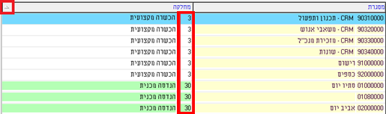

2. סדר/גודל עמודות - המשתמש יכול לשנות את סדר העמודות לאפיון אישי של כל טבלה ע"י גרירה פשוטה של העמודות ולשנות את גודל כל עמודה לצרכיו האישיים.
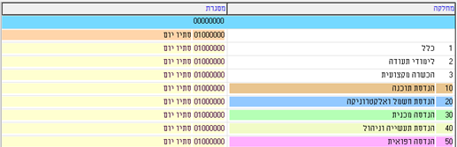

3. סינון - בראש כל עמודה נוסף כפתור אשר פותח אפשרויות סינון חדשות:
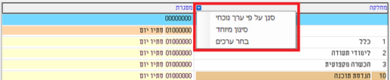

א. סנן על פי ערך נוכחי - המידע בטבלה יסונן עפ"י הערך עליו המשתמש עומד בעמודה הרלוונטית. ניתן לבצע סינונים על מספר עמודות במקביל.

ב. סינון מיוחד - מאפשר להגדיר סינון יותר מורכב:
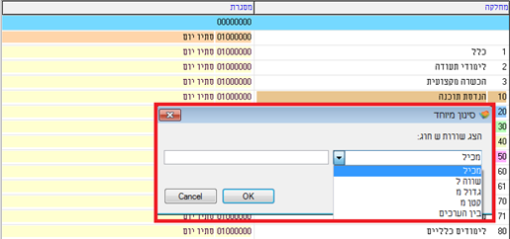

ג. בחר ערכים - מאפשר לבחור ערכים לא רציפים לסינון. בעמודה השמאלית מוצגת ספירה של מספר המופעים של הערך בטבלה.
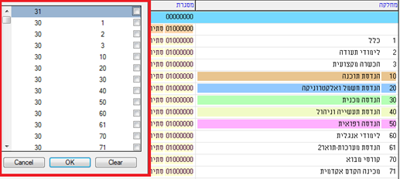

4. אפשרויות נוספות - בלחיצה על כפתור ימני בעכבר יופיעו אופציות נוספות:
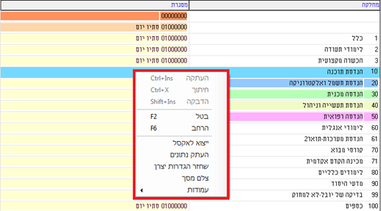

א. ייצוא לאקסל - יצוא מידי של הנתונים בטבלה בכל רגע נתון, כולל הסינונים והמיונים.

ב. העתק נתונים - מאפשר העתקה של הנתונים על מנת להדביק אותם בתוכנה אחרת כגון הודעת Email או מסמך Word.

ג. שחזר הגדרות יצרן - מבטל את השינויים שנעשו בעמודות הטבלה ומחזיר למצב המקורי.

ד. צלם מסך - מעתיק את המסך הנוכחי ל Clipboard ומאפשר להדביק אותו בתוכנה חיצונית כגון הודעת Email או מסמך Word.

ה. עמודות - מאפשר להסיר או להוסיף עמודות מהתצוגה הנוכחית. הגדרות אלו הן אישיות וכל משתמש יכול לבנות לעצמו מראה שונה בטבלאות השונות.
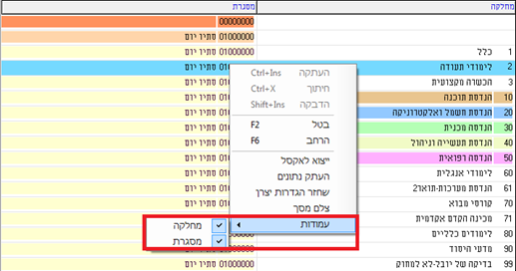
שלב ב' - עיצוב מחודש לממשק המשתמש
אנו בוחנים את האפשרויות לעיצוב מחודש של ממשק המשתמש. המטרה העיקרית של שלב זה הינה ליצור סביבת עבודה מתקדמת, נוחה וידידותית יותר עבור המשתמש.

להלן דוגמא ראשונית לאחד הכיוונים הנבדקים:
מסך זה מציג את בחירת שולחן 'תכנון בחינות' מתוך התפריט הנופל שבסרגל העליון:
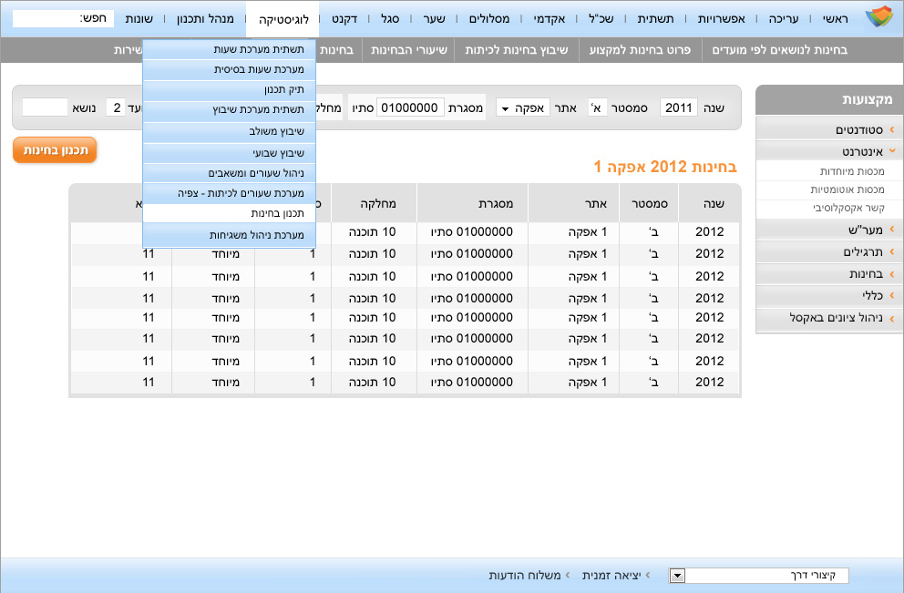
מסך זה מציג את בחירת תפריט 'מקצועות' שבסרגל השני. לאחר הבחירה, מוצג תפריט צד המחליף את הכפתורים הקיימים היום במסך מקצועות. בחירה בלשונית 'אינטרנט' פתחה רמת תפריט נוספת.
